1307使用环境特殊说明

如果代码下载到1307芯片跑不起来，请做如下检查：
- e命令及下载板版本确认
在控制台输入“e ver”
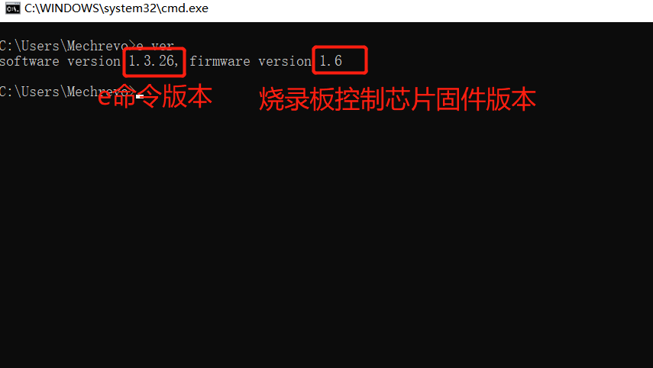

- 若e命令版本过低，请将tools中的e.exe和geneep.exe替换到C盘的windows目录下。
- 若烧录板控制芯片固件版本过低，请按“tools/四口烧录器主芯片固件，双击do脚本就可以”文件夹下的指导文档操作。

tools文件夹所在位置如下图：
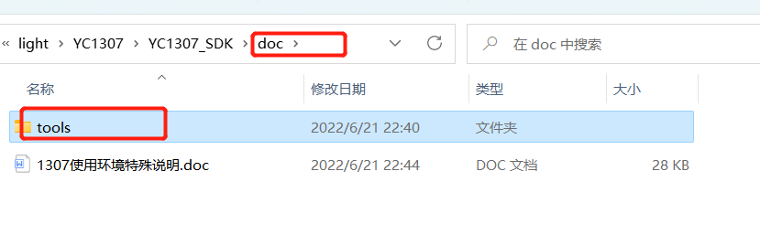
- 应用代码是存储在otp中的应用，patch处请添加一个条件判断，如下图：
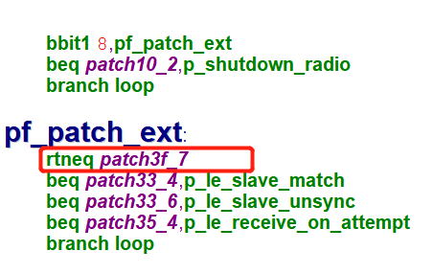

这个patch的设计是为了在有合封辅芯片（应用代码放在辅芯
片中）的封装中，当otp中有数据，会先加载，并执行otp代码。会从patch3f_7处跳转到patch中，执行完成后再回到ROM boot流程中，继续加载辅芯片中的代码。但是在应用代码是存储在otp中的应用，当boot流程从patch3f_7处跳转出来，由于没有
beq patch3f_7,p_xxxx的分支，所以代码会卡死到branch loop循环中。所以在在应用代码是存储在otp中的芯片，需要直接返回掉。

注：平时调试时，用四口烧录器烧录烧otp速度很慢，是正常的。因为ice是串口通信，波特率不高，只是我们平时调试用的。量产时，烧录速度会很快，烧录7K Bytes的固件，耗时1s左右。

